（1）高处作业

将【作业票审批】阶段下的【施工单位签名】字段，转移到【完工验收】阶段。【完工验收】阶段分两个签名字段：【施工单位签名】和【基层单位签名】；王闯已做完接口。

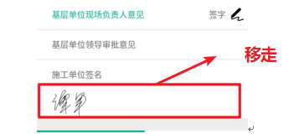

（2）动土作业

在【生成作业票】阶段增加【会签单位】字段，放在【施工单位】字段之后。

（3）试压作业

在【生成作业票】阶段增加【施工技术负责人】和【监理单位人员】；字段放在【施工单位监护人】字段之前。

（4）清管及内检测作业

在【生成作业票】阶段增加【业务管理部门负责人】字段。

（5）起重作业、动土作业、临时用电作业【生成作业票】中去掉【作业人】选取这个字段。